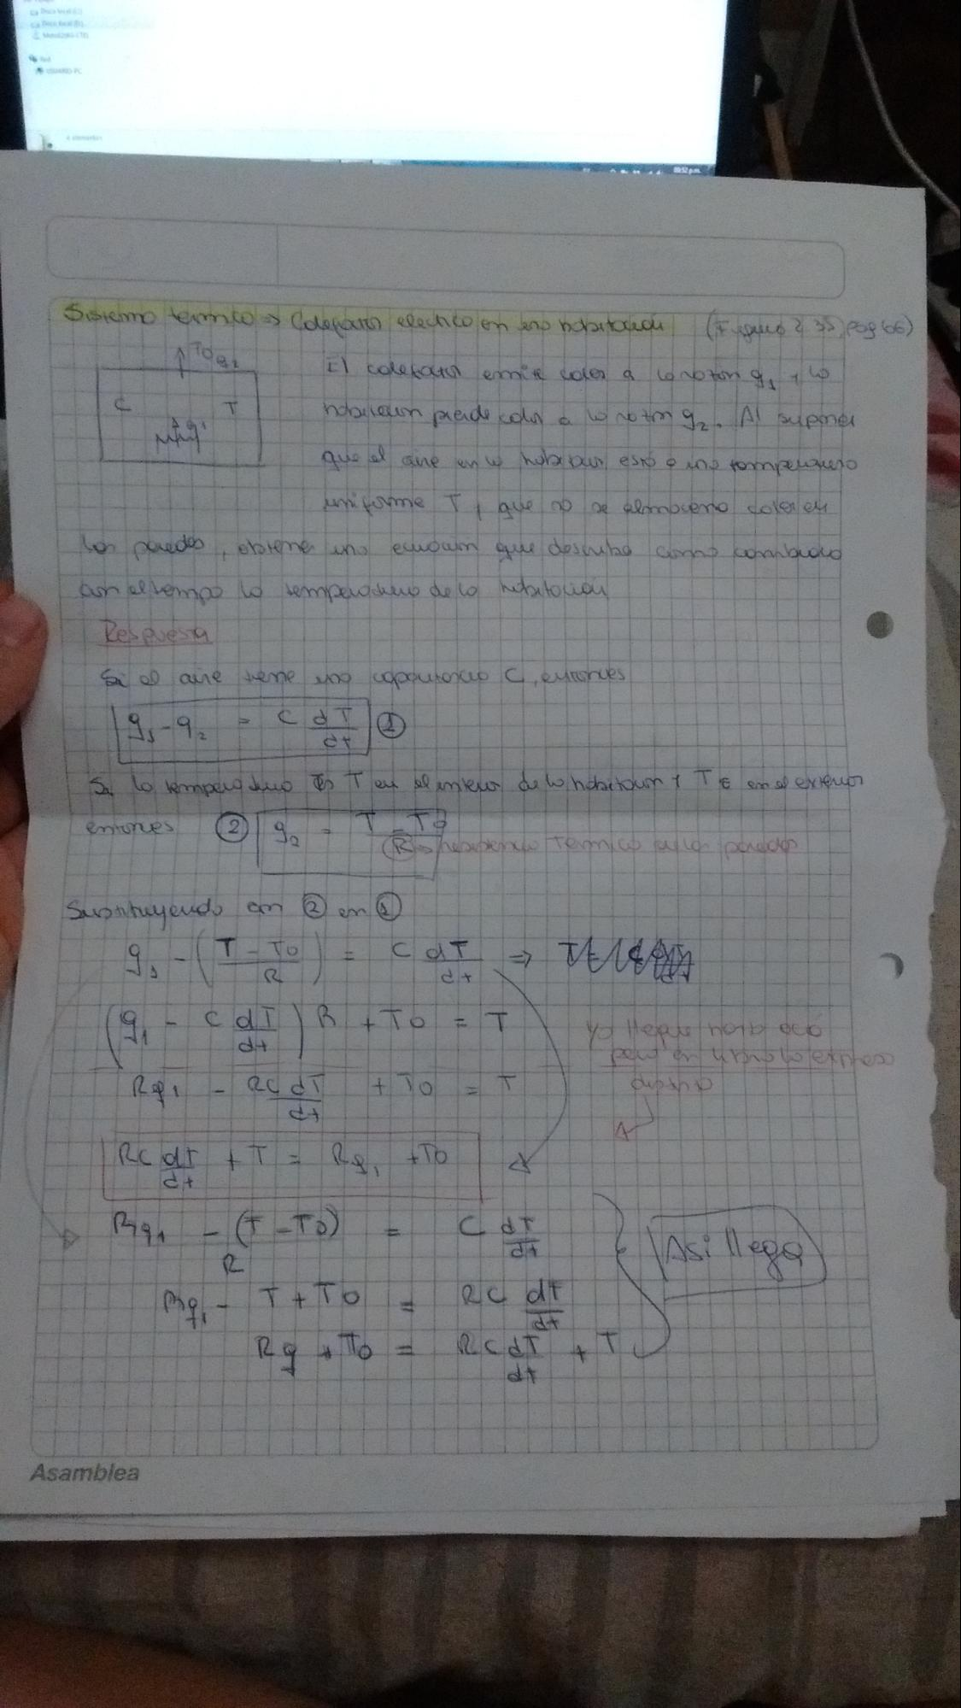

Osama temo » Concio electeer en hobitou (Feesp 66)

Il coletati rite cole a roton qil habien piede con al no tm gz Al sumer Que el ané en hala bir esto e la tempero

uniforme T ave o de almeno colore la certes , ebtener una ecuban que desma amo cambio analtem la tempera de lo nettoria

Respesa i el que teme u gouterio C, eundes

Sa lo kempeca duco

s teu el meu

del hobetoun i Te en el exterior

ennes (219

heinen

Termico a la

paredes

R Suantuyendo em ® en @

(т-то

- солт

9-cdi | BATOT

to CEO

peuter unlernes

Ref

. RcdT

Redt te Rp to 1

Bq

me

(F_T)

T+TO Rp To 2

ec dt

dT 4

*Asamblea*